Documentação das Cores da Marca
Este documento detalha as cores oficiais da marca, com seus respectivos códigos hexadecimais para garantir consistência em todos os materiais de comunicação.

Cores Principais
As cores principais representam a identidade central da marca e devem ser usadas de forma proeminente.

Nome da Cor | Código Hexadecimal
Azul Principal | #12649E
Laranja de Destaque | #F17A1C

Diretrizes de Uso

Azul Principal (#12649E)
Esta cor deve ser utilizada para elementos primários, como logotipos, títulos de seções, e elementos de destaque que transmitam confiança e estabilidade.

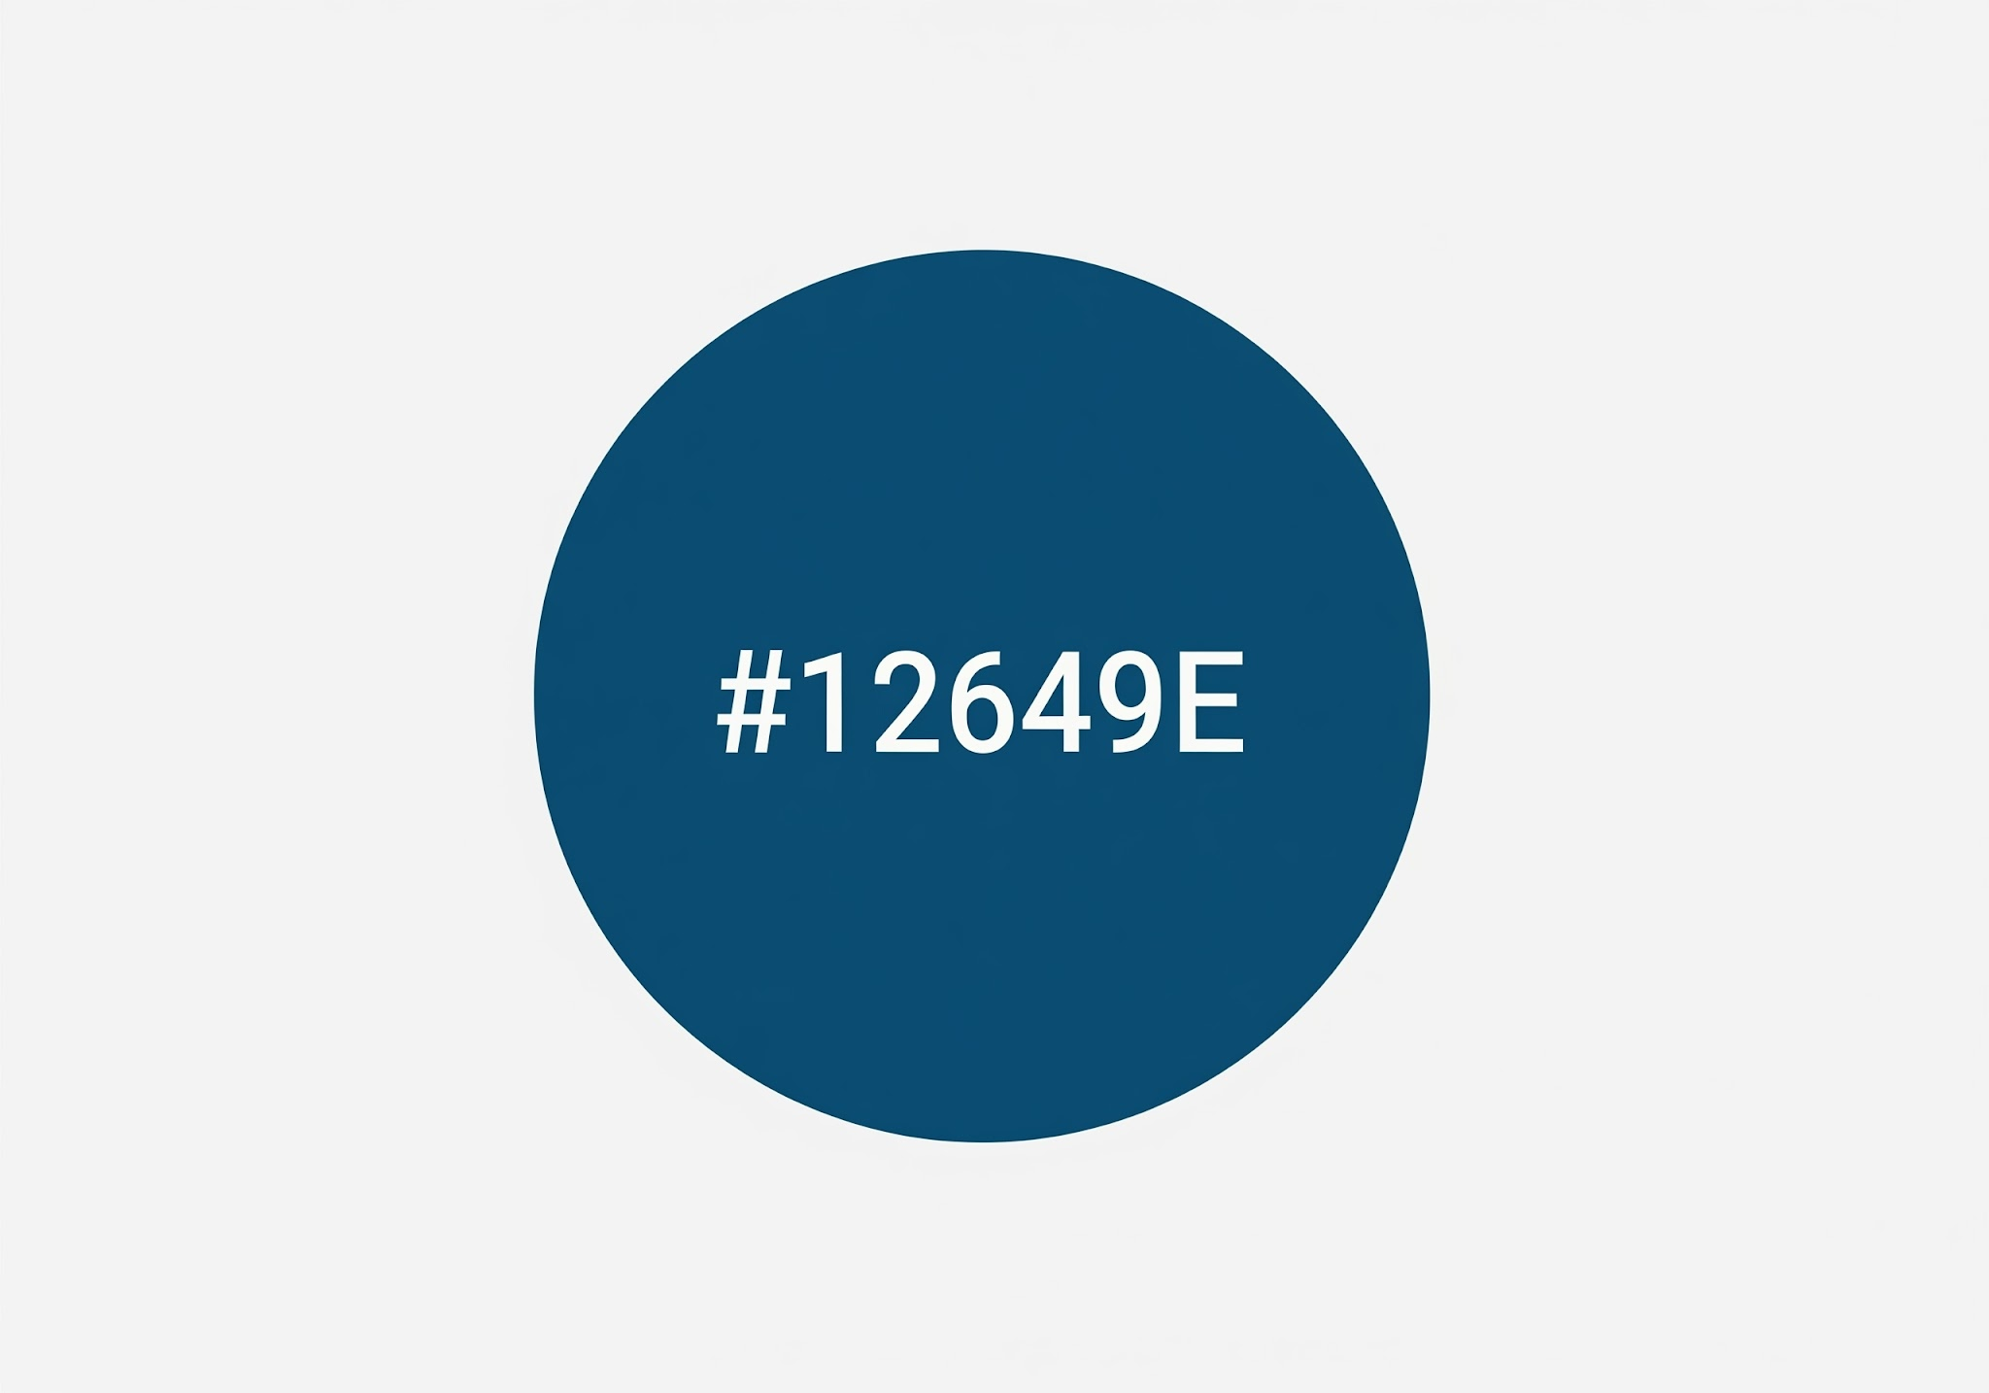

Laranja de Destaque (#F17A1C)
Esta cor é para ser usada como um acento, para chamar a atenção para informações importantes, botões de ação ou elementos interativos. Seu uso deve ser estratégico para criar impacto.

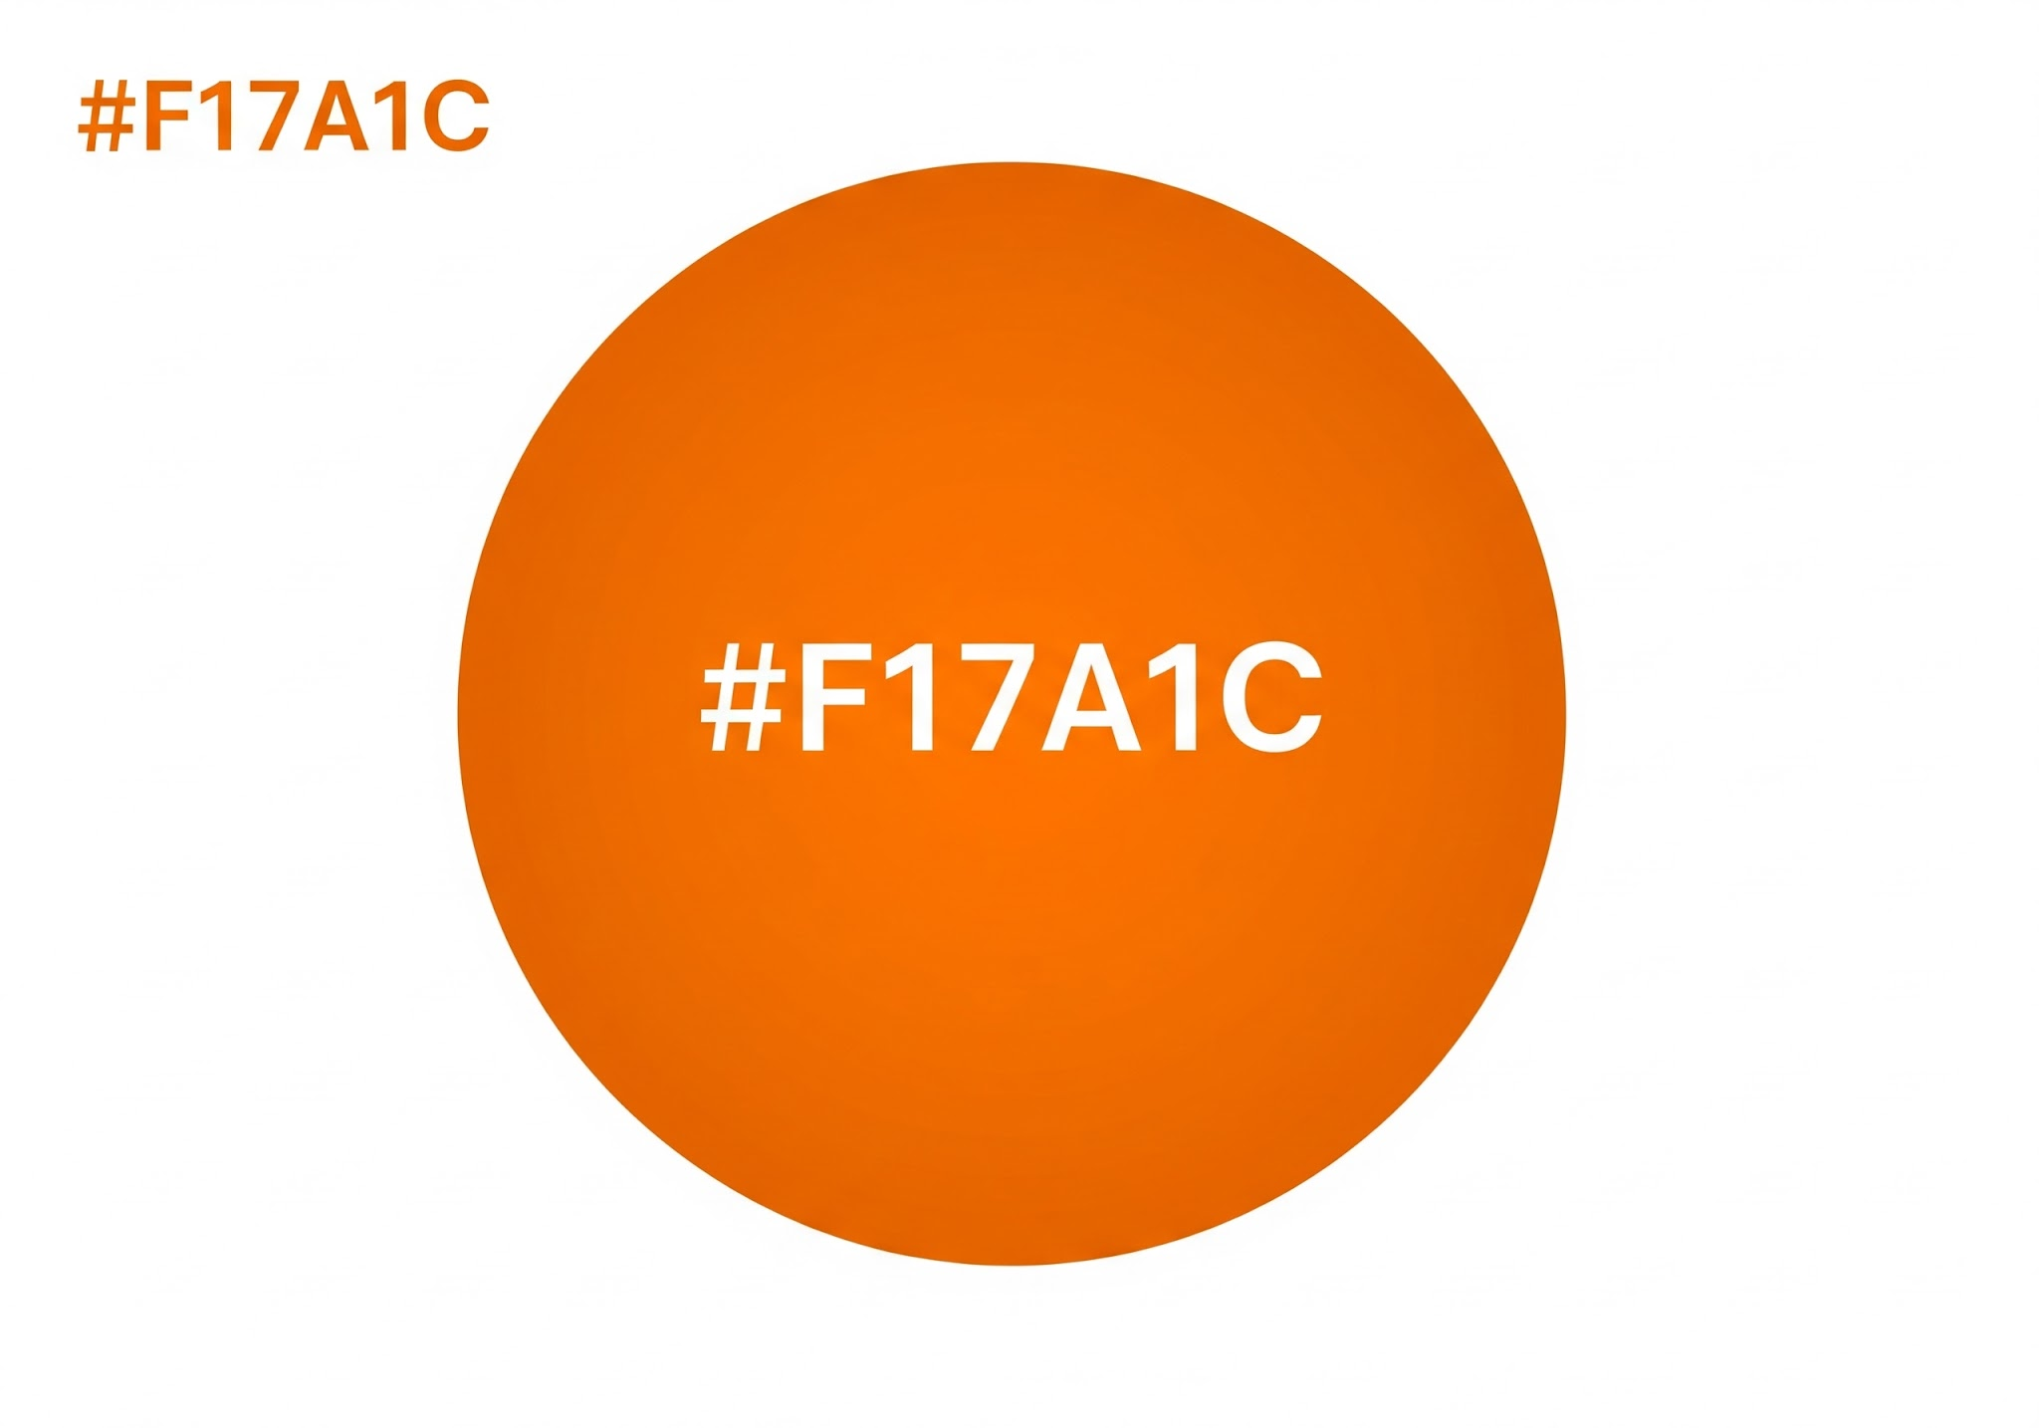

Aplicações
As cores devem ser aplicadas consistentemente em todas as plataformas e materiais, incluindo:

- Materiais de Marketing: Panfletos, banners, anúncios digitais.
- Website e Aplicativos: Interface do usuário, botões, ícones.
- Branding: Papelaria, assinaturas de e-mail.
- Apresentações: Slides e gráficos.

A manutenção da paleta de cores garante o reconhecimento da marca e uma experiência visual coesa para o público.

